Dataset

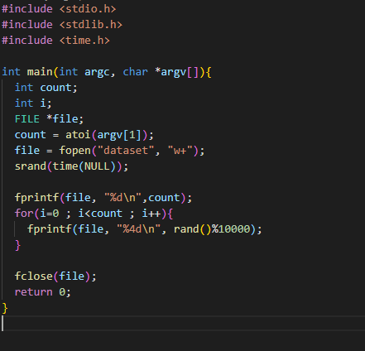

0~ 9999까지 총 10000개의 난수를 만들어서 사용하였습니다

ku_pfred

1. 헤더

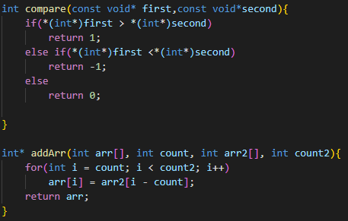

각종 헤더 include와 2개의 함수만 들어있습니다.

compare -> qsort 함수를 사용하기 위하여 만든 함수로서, 처음 숫자가 크면 1, 나중 숫자가 크면 -1, 같으면 0을 반환해줍니다.

addArr -> 배열과 배열을 서로 더하기 위하여 만든 함수이며, 각각의 배열과 배열에 존재하는 값의 개수를 받아옵니다.

1. 메인 함수

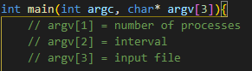

함수 이름까지 총 4개의 인자를 받습니다.

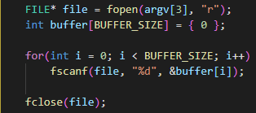

buffer함수에 dataset을 넣는 함수입니다.

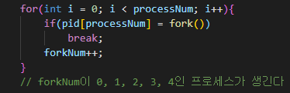

fork를 하여 프로세스를 생성하는 과정입니다.

pid와 forknum을 둘다 사용하고 있습니다

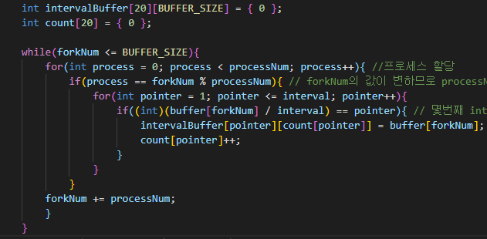.

각각의 process마다 일을 할당해주는 함수입니다

forkNum의 값이 변하지만 forkNum % processNum의 값은 변하지 않으므로, 이를 이용하여 process에게 값을 할당하여 줍니다.

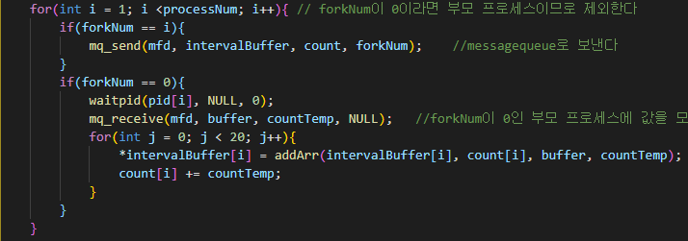

각각의 process에서 연산한 값들을 부모 process에 모아줍니다.

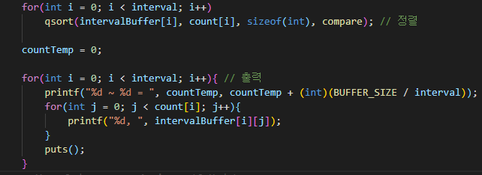

이후 process를 종료시키고 sorting한 후에 출력해주게 됩니다.

ku_tfred

1. 헤더

없습니다

1. 함수

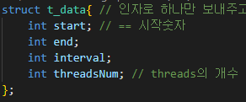

Struct를 사용하여 함수간에 데이터를 주고받습니다

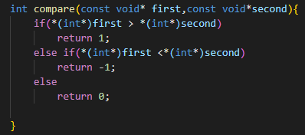

ku_pfred에 있던 compare 함수와 동일한 함수입니다.

마찬가지로 qsort함수를 사용하기 위하여 만들었습니다.

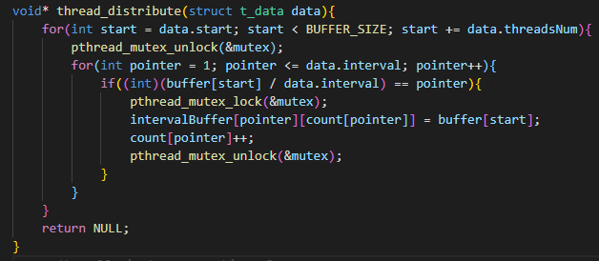

각각의 스레드가 사용할 함수입니다.

이 함수를 실행하기 전에 mutex를 lock하고 들어옵니다.

1. 메인 함수

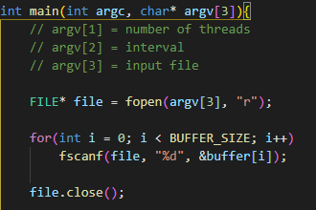

받는 인자와 파일 입력도 동일합니다

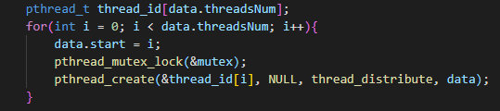

스레드를 생성한 후, 함수를 실행합니다.

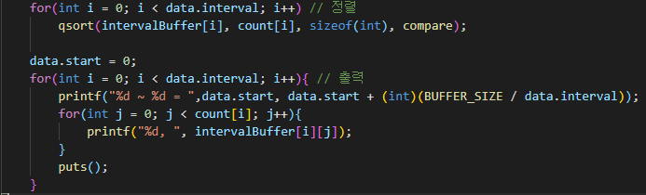

이후에 마찬가지로 정렬 후, 출력해주면 됩니다.

같은 알고리즘으로 2개의 프로그램을 만드는 거라 뼈대를 만드는건 쉬웠으나, process와 thread를 구현하는 것이 시간이 오래 걸렸고, 완성하지 못하였습니다…

과제 제출은 오늘로서 마지막이므로 보고서는 이 진행상황이 마지막이지만, 계속 진행하여 완성해보도록 하겠습니다.

<https://github.com/BoxBy/Cpp/tree/master/SSLAB>

깃허브에 지금까지의 진행상황이 업로드 되어있으며, 과제 제출 이후로도 앞으로 진행될 상황을 계속 업로드 할 계획입니다.